USB iletişim aygıtı sınıfını kullanarak STM32 mikro denetleyicilerinin USB çevre biriminin sanal bir COM bağlantı noktası olarak nasıl yapılandırılacağına ilişkin bir örnektir.

STM32F429zi mikro denetleyicide yerleşik bir mikro USB bağlantı noktasına sahip nucleo429zi kartını kullanıyorum. Bu uygulama için STM32CubeIDE 1.6.0 yazılımını kullandım.

Önce STM32 CubeIDE'yi açın ve yeni bir STM32 projesi başlatın ve tercih ettiğiniz mikrodenetleyiciyi seçin. Burada STM32F407VG mikrodenetleyici seçeceğim.

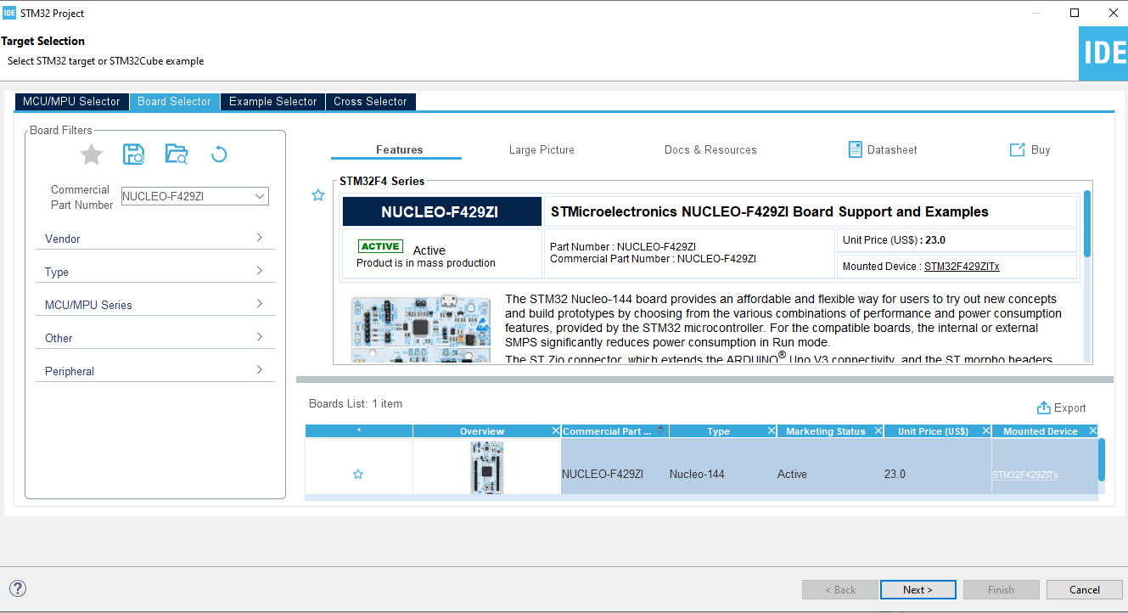

Ardından Connectivity bölümünün altında USB_OTG_FS'yi seçin ve modu Device_only olarak seçin.

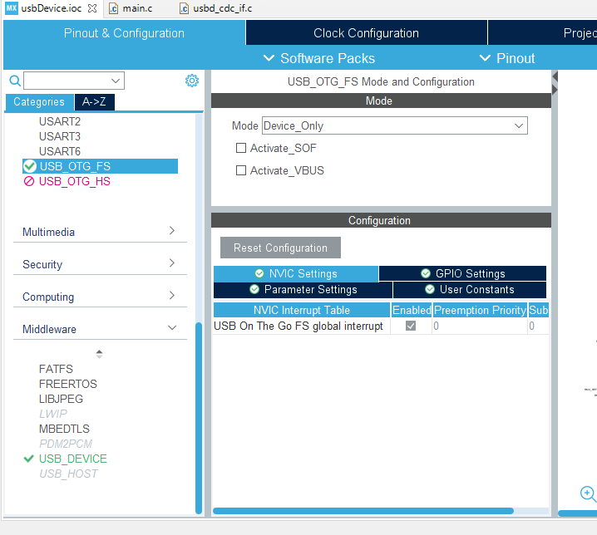

Son olarak Middleware bölümü altında USB_DEVICE öğesini seçin ve Communication Device Class ( Virtual Port Com ) olarak FS IP için sınıfı seçin.

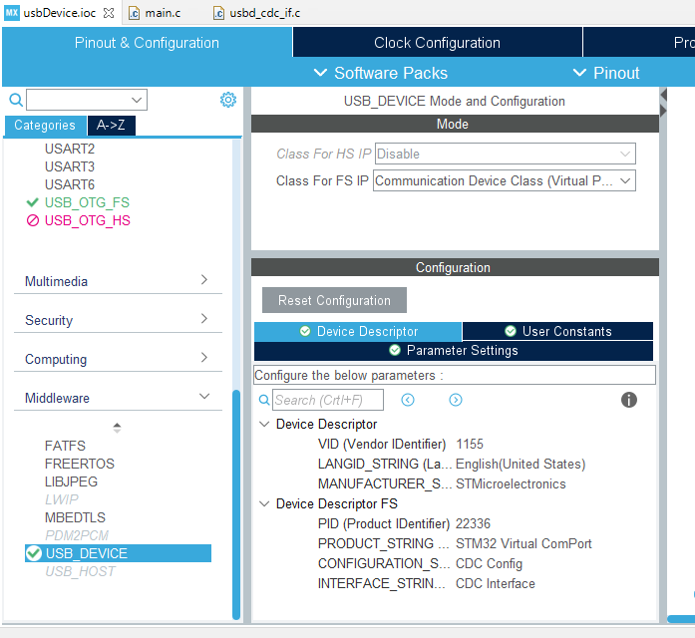

Şimdi kayıt edip kodların oluşmasını bekleyin, USB CDC'yi kullanarak basit bir yankı işlevi yapalım(gelen veriyi geri gönderelim). Önce usbd_cdc_if.c dosyasını açın.

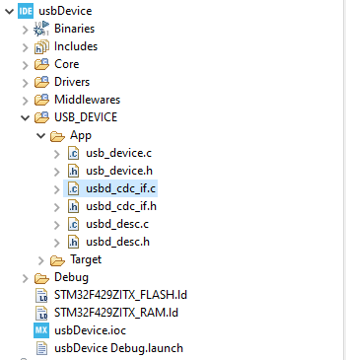

CDC_Receive_FS fonksiyonuna gidin ve aşağıdaki gibi düzenleyin.

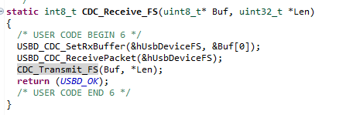

Ardından test için kodu yükleyin.